Votre en tête | 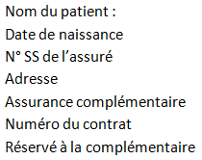

Date : valable jusqu’au :
Origine du dispositif | ⃝Aucun ⃝ France ⃝Europe + Suisse ⃝Hors Europe, préciser :
Description du traitement : .

Montant des honoraires :

Signature du patient (ou de son représentant légal) Signature du chirurgien-dentiste

Dent | Description de l’acte | Matériau utilisé ** | Code CCAM | Groupe | Honoraires | Base de Remboursement | Reste à charge  * | Réservé à la complémentaire
 |  |  | Total

